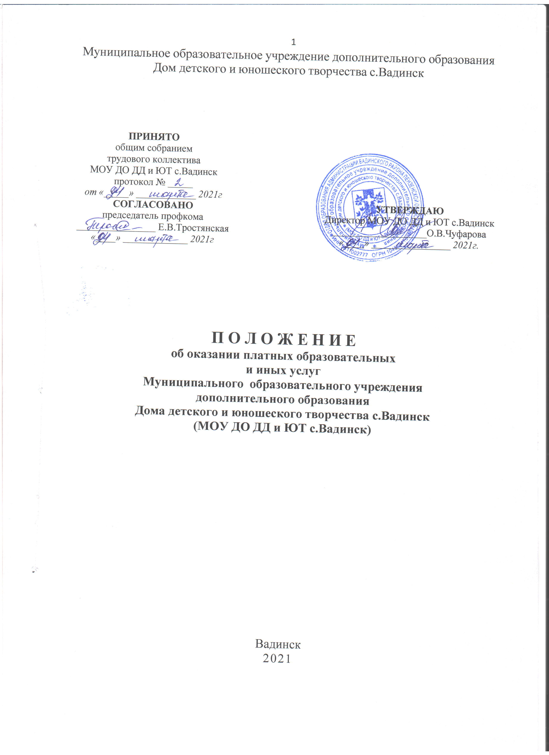Муниципальное образовательное учреждение дополнительного образования
Дом детского и юношеского творчества с.Вадинск

ПРИНЯТО
общим собранием
трудового коллектива
МОУ ДО ДД и ЮТ с.Вадинск
протокол № _____
от «_____» ____________ 2021г
СОГЛАСОВАНО |  | УТВЕРЖДАЮ
председатель профкома |  | Директор МОУ ДО ДД и ЮТ с.Вадинск
________________ Е.В.Тростянская |  | ___________________О.В.Чуфарова
«____» _____________ 2021г |  | «____» ________________ 2021г.

П О Л О Ж Е Н И Е
об оказании платных образовательных
и иных услуг
Муниципального образовательного учреждения
дополнительного образования
Дома детского и юношеского творчества с.Вадинск
(МОУ ДО ДД и ЮТ с.Вадинск)

Вадинск
2021

Общие положения
  - Настоящее положение об оказании платных образовательных услуг в МОУ ДО Доме детского и юношеского творчества с.Вадинск (далее – положение) разработано в соответствии с Федеральным законом от 29.12.2012 № 273-ФЗ «Об образовании в Российской Федерации», постановлением Правительства Российской Федерации от 15.09.2020 № 1441 «Об утверждении Правил оказания платных образовательных услуг», Уставом МОУ ДО Дома детского и юношеского творчества с.Вадинск регламентирует порядок оказания платных образовательных услуг.
  - Настоящее положение определяет правовые, экономические и организационные основы оказания платных образовательных услуг в целях удовлетворения запросов участников образовательных отношений на услуги дополнительного образования, обеспечения занятости детей в возрасте от 5 до 18 лет, привлечения дополнительных финансовых средств для обеспечения, развития и совершенствования услуг населению, укрепления материально-технической базы Учреждения.
  - В настоящем положении используются следующие понятия:
    - «Платные образовательные услуги» – образовательная деятельность исполнителя за счет заказчика по договорам об оказании платных образовательных услуг (далее – договор).
    - «Заказчик» – физическое и (или) юридическое лицо, имеющее намерение заказать либо заказывающее платные образовательные услуги для себя или иных лиц на основании договора.
    - «Исполнитель» – МОУ ДО ДД и ЮТ с.Вадинск.
    - «Обучающийся» – физическое лицо, осваивающее образовательную программу, предусмотренную договором, заключенным между заказчиком и исполнителем.
    - "Недостаток платных образовательных услуг" - несоответствие платных образовательных услуг обязательным требованиям, предусмотренным законом либо в установленном им порядке, или условиям договора (при их отсутствии или неполноте условий обычно предъявляемым требованиям), или целям, для которых платные образовательные услуги обычно используются, или целям, о которых исполнитель был поставлен в известность заказчиком при заключении договора, в том числе оказания их не в полном объеме, предусмотренном образовательными программами (частью образовательной программы);
    - "Существенный недостаток платных образовательных услуг" - неустранимый недостаток или недостаток, который не может быть устранен без несоразмерных расходов или затрат времени, или выявляется неоднократно, или проявляется вновь после его устранения.

Условия оказания платных образовательных услуг
  - Исполнитель оказывает платные образовательные услуги, не предусмотренные муниципальным заданием, по видам образования и подвидам дополнительного образования, предусмотренным уставом и лицензией на осуществление образовательной деятельности, на одинаковых при оказании одних и тех же услуг условиях.
  - Платные образовательные услуги оказываются за счет средств заказчика и не могут быть оказаны взамен или в рамках образовательной деятельности, финансируемой за счет средств бюджета.
  - Исполнитель самостоятельно определяет возможность оказания платных образовательных услуг в зависимости от кадрового потенциала, финансового обеспечения оказания платных образовательных услуг, наличия материально-технической базы и иных возможностей исполнителя.
  - Перечень платных образовательных услуг утверждается приказом исполнителя в соответствии с имеющимися условиями и с учетом запросов и потребностей населения.
  - Содержание образования в рамках оказываемых платных образовательных услуг определяется в образовательных программах, утверждаемых исполнителем самостоятельно. Исполнитель вправе разрабатывать и утверждать дополнительные образовательные программы для детей и взрослых. Образовательная деятельность при оказании платных образовательных услуг должна быть направлена на формирование и развитие творческих способностей детей и взрослых, удовлетворение их индивидуальных потребностей в интеллектуальном, нравственном и физическом совершенствовании, формирование культуры здорового и безопасного образа жизни, укрепление здоровья, а также на организацию их свободного времени.
  - Отказ заказчика от предлагаемых ему исполнителем дополнительных платных образовательных услуг, не предусмотренных в ранее заключенном сторонами договором, не может быть причиной изменения объема и условий уже предоставляемых ему исполнителем образовательных услуг по ранее заключенному договору.
  - Основанием для оказания платных образовательных услуг является заключенный между заказчиком и исполнителем договор.
  - Исполнитель обязан обеспечить заказчику и обучающемуся оказание платных образовательных услуг в полном объеме в соответствии с образовательными программами (частью образовательной программы) и условиями договора.
  - Доход от оказания платных образовательных услуг и приобретенное за счет этих доходов имущество поступают в самостоятельное распоряжение исполнителя и используются в порядке и на условиях, установленных локальным нормативным актом исполнителя.

Стоимость платных образовательных услуг
  - Методику расчета стоимости платных образовательных услуг определяет исполнитель. Стоимость платных образовательных услуг включает в себя все издержки исполнителя по оказанию платных образовательных услуг, включая стоимость учебников, учебных пособий, учебно-методических материалов и средств обучения и воспитания и т. п.
  - Стоимость платных образовательных услуг определяется с учетом возмещения затрат на реализацию соответствующей образовательной программы на основании проведенных маркетинговых исследований и утверждается в российских рублях приказом исполнителя.
  - Утвержденная стоимость платных образовательных услуг может быть изменена как в сторону увеличения, так и в сторону уменьшения с учетом анализа обоснованности затрат, но не чаще чем один раз в год.
Изменение стоимости платных образовательных услуг не влияет на стоимость платных образовательных услуг, согласованных заказчиком и исполнителем в уже заключенных договорах.
  - Увеличение стоимости платных образовательных услуг после заключения договора не допускается, за исключением увеличения стоимости указанных услуг с учетом уровня инфляции, предусмотренного основными характеристиками федерального бюджета на очередной финансовый год и плановый период.
  - Исполнитель вправе снизить стоимость платных образовательных услуг по договору с учетом покрытия недостающей стоимости платных образовательных услуг за счет собственных средств исполнителя, в том числе средств, полученных от приносящей доход деятельности, добровольных пожертвований и целевых взносов физических и (или) юридических лиц.
  - Основания и порядок снижения стоимости платных образовательных услуг устанавливаются локальным нормативным актом и доводятся до сведения заказчика и обучающегося.
  - Порядок и сроки оплаты платных образовательных услуг определяются договором.

Информация о платных образовательных услугах
  - Исполнитель обязан до заключения договора и в период его действия представлять заказчику достоверную информацию о себе и об оказываемых платных образовательных услугах, обеспечивающую возможность их правильного выбора.
  - Исполнитель обязан довести до заказчика информацию, содержащую сведения о предоставлении платных образовательных услуг в порядке и объеме, которые предусмотрены Законом Российской Федерации "О защите прав потребителей" и Федеральным законом "Об образовании в Российской Федерации".
  - Информация о платных образовательных услугах, оказываемых исполнителем размещается на официальном сайте исполнителя в сети Интернет, на информационных стендах Учреждения.
  - Ответственность за актуальность и достоверность информации о платных образовательных услугах несет должностное лицо, назначенное приказом директора исполнителя.

Порядок заключения договоров
  - Договор заключается в простой письменной форме и содержит сведения:
а) полное наименование исполнителя - юридического лица; б) место нахождения или место жительства исполнителя;
в) фамилия, имя, отчество (при наличии) заказчика, телефон (при наличии) заказчика и (или) законного представителя обучающегося;
г) место нахождения или место жительства заказчика и (или) законного представителя обучающегося;
д) фамилия, имя, отчество (при наличии) представителя исполнителя и (или) заказчика, реквизиты документа, удостоверяющего полномочия представителя исполнителя и (или) заказчика;
е) фамилия, имя, отчество (при наличии) обучающегося, его место жительства, телефон (указываются в случае оказания платных образовательных услуг в пользу обучающегося, не являющегося заказчиком по договору, при наличии);
ж) права, обязанности и ответственность исполнителя, заказчика и обучающегося;
з) полная стоимость образовательных услуг по договору, порядок их оплаты;
и) сведения о лицензии на осуществление образовательной деятельности (наименование лицензирующего органа, номер и дата регистрации лицензии);
к) вид, уровень и (или) направленность образовательной программы (часть образовательной программы определенных уровня, вида и (или) направленности);
л) форма обучения;
м) сроки освоения образовательной программы или части образовательной программы по договору (продолжительность обучения по договору);
н) порядок изменения и расторжения договора;
о) другие необходимые сведения, связанные со спецификой оказываемых платных образовательных услуг.
  - Договор не может содержать условия, которые ограничивают права лиц, имеющих право на получение образования определенных уровня и направленности и подавших заявление о приеме на обучение (далее - поступающие), и обучающихся или снижают уровень предоставления им гарантий по сравнению с условиями, установленными законодательством Российской Федерации об образовании. Если условия, ограничивающие права поступающих и обучающихся или снижающие уровень предоставления им гарантий, включены в договор, такие условия не подлежат применению.
  - Сведения, указанные в договоре, должны соответствовать информации, размещенной на официальном сайте образовательной организации в информационно-телекоммуникационной сети "Интернет" на дату заключения договора.
  - Факт ознакомления обучающегося и (или) его родителей, законных представителей с уставом, лицензией на осуществление образовательной деятельности, образовательными программами и другими документами, регламентирующими организацию и осуществление образовательной деятельности, права и обязанности обучающихся, фиксируется в заявлении о приеме на обучение по дополнительным образовательным программам.
  - Договор заключается в двух идентичных экземплярах, один из которых находится у исполнителя, другой – у заказчика.

Ответственность исполнителя и заказчика
  - За неисполнение либо ненадлежащее исполнение обязательств по договору исполнитель и заказчик несут ответственность, предусмотренную договором и законодательством Российской Федерации.
  - При обнаружении недостатка платных образовательных услуг, в том числе оказания их не в полном объеме, предусмотренном образовательными программами (частью образовательной программы), заказчик вправе по своему выбору потребовать:
а) безвозмездного оказания образовательных услуг;
б) соразмерного уменьшения стоимости оказанных платных образовательных услуг;
в) возмещения понесенных им расходов по устранению недостатков оказанных платных образовательных услуг своими силами или третьими лицами.
  - Заказчик вправе отказаться от исполнения договора и потребовать полного возмещения убытков, если в установленный договором срок недостатки платных образовательных услуг не устранены исполнителем. Заказчик также вправе отказаться от исполнения договора, если им обнаружен существенный недостаток оказанных платных образовательных услуг или иные существенные отступления от условий договора.
  - Если исполнитель нарушил сроки оказания платных образовательных услуг (сроки начала и (или) окончания оказания платных образовательных услуг и (или) промежуточные сроки оказания платной образовательной услуги) либо если во время оказания платных образовательных услуг стало очевидным, что они не будут осуществлены в срок, заказчик вправе по своему выбору:
а) назначить исполнителю новый срок, в течение которого исполнитель должен приступить к оказанию платных образовательных услуг и (или) закончить оказание платных образовательных услуг;
б) поручить оказать платные образовательные услуги третьим лицам за разумную цену и потребовать от исполнителя возмещения понесенных расходов;
в) потребовать уменьшения стоимости платных образовательных услуг; г) расторгнуть договор.
  - Заказчик вправе потребовать полного возмещения убытков, причиненных ему в связи с нарушением сроков начала и (или) окончания оказания платных образовательных услуг, а также в связи с недостатками платных образовательных услуг.
  - По инициативе исполнителя договор может быть расторгнут в одностороннем порядке в следующих случаях:
а) применение к обучающемуся, достигшему возраста 15 лет, отчисления как меры дисциплинарного взыскания;
б) невыполнение обучающимся по профессиональной образовательной программе обязанностей по добросовестному освоению такой образовательной программы и выполнению учебного плана;
в) установление нарушения порядка приема в осуществляющую образовательную деятельность организацию, повлекшего по вине обучающегося его незаконное зачисление в эту образовательную организацию;
г) просрочка оплаты стоимости платных образовательных услуг;
д) невозможность надлежащего исполнения обязательств по оказанию платных образовательных услуг вследствие действий (бездействия) обучающегося.

Основания возникновения,
изменения и прекращения образовательных отношений
  - Прием на обучение по платным образовательным программам осуществляется в течение учебного года при наличии свободных мест в соответствии с правилами приема на обучение по дополнительным образовательным программам, утвержденными исполнителем.
  - Основанием возникновения образовательных отношений является приказ исполнителя о приеме обучающегося на обучение по платным образовательным программам. Исполнитель издает приказ о приеме обучающегося на обучение по платным образовательным программам на основании заключенного договора не позднее 3 (трех) рабочих дней с момента заключения договора.
  - Образовательные отношения изменяются в случае изменения условий получения обучающимся образования, которые повлекли за собой изменение взаимных прав и обязанностей заказчика, исполнителя и обучающегося.
  - Основанием изменения образовательных отношений является приказ исполнителя. Исполнитель издает приказ на основании внесения соответствующих изменений в заключенный договор не позднее 3 (трех) рабочих дней с момента заключения дополнительного соглашения к договору.
  - Образовательные отношения с обучающимися прекращаются по основаниям, предусмотренным законодательством Российской Федерации об образовании, а также в связи с:
- применением к обучающемуся, достигшему возраста 15 лет, отчисления как меры дисциплинарного взыскания;
- просрочкой оплаты стоимости платных образовательных услуг;
- невозможностью надлежащего исполнения обязательств по оказанию платных образовательных услуг вследствие действий (бездействия) обучающегося.
  - Факт действий (бездействия) обучающегося, препятствующих надлежащему исполнению обязательств исполнителем, должен быть подтвержден документально в соответствии с порядком применения к обучающимся мер дисциплинарного взыскания, установленным законодательством Российской Федерации.
  - Основанием прекращения образовательных отношений является приказ об отчислении обучающегося. Договор с заказчиком расторгается на основании изданного приказа. Датой расторжения договора является дата отчисления обучающегося.
  - В случае досрочного расторжения договора по инициативе заказчика главный бухгалтер осуществляет сверку расчетов с заказчиком по договору на дату расторжения договора в день получения уведомления о расторжении договора по инициативе заказчика.
При наличии задолженности по оплате главный бухгалтер уведомляет ответственного за организацию платных образовательных услуг о сумме задолженности. Ответственный за организацию платных образовательных услуг незамедлительно направляет заказчику письменное уведомление с указанием суммы задолженности на дату расторжения договора и сроков ее погашения.
  - В случае досрочного расторжения договора по инициативе исполнителя главный бухгалтер осуществляет сверку расчетов с заказчиком
по договору на дату расторжения договора в день издания приказа об отчислении обучающегося.
При наличии задолженности по оплате главный бухгалтер уведомляет ответственного за организацию платных образовательных услуг о сумме задолженности.
Ответственный за организацию платных образовательных услуг направляет заказчику письменное уведомление о расторжении договора в одностороннем порядке в день издания приказа об отчислении обучающегося. В уведомлении указываются:
- пункт договора, на основании которого принято решение о расторжении договора в одностороннем порядке;
- номер и дата приказа об отчислении;
- сумма задолженности по оплате на дату расторжения договора и срок ее погашения (при наличии задолженности).
Копия приказа об отчислении и платежные документы (при необходимости) прикладываются к уведомлению.
  - На каждого зачисленного на обучение в рамках оказания платных образовательных услуг заводится личное дело, в котором хранятся все сданные при приеме документы, копии приказов о возникновении, изменении и прекращении образовательных отношений, уведомлений родителей.

Порядок организации

образовательного процесса
  - Исполнитель оказывает платные образовательные услуги в соответствии с образовательной программой (частью образовательной программы) и условиями договора.
  - Освоение образовательной программы (части образовательной программы), соблюдение Правил внутреннего распорядка обучающихся, расписания занятий платных образовательных услуг являются обязательными для обучающихся и их родителей (законных представителей).
  - Платные образовательные услуги могут оказываться в той форме обучения, которая определена в утвержденной образовательной программе.
  - Платные образовательные услуги могут реализовываться с применением электронного обучения и (или) дистанционных образовательных технологий.
  - Обучающиеся, зачисленные на обучение по договорам об оказании платных образовательных услуг, пользуются академическими правами наравне с обучающимися по основным образовательным программам, финансовое обеспечение которых осуществляется за счет средств бюджета.
  - Платные образовательные услуги оказываются в группах. Наполняемость групп и возрастная категория обучающихся в группе зависят от направленности образовательной программы и устанавливаются исполнителем в соответствии с требованиями санитарных норм и правил. Комплектование групп исполнитель осуществляет самостоятельно.

Контроль за оказанием платных образовательных услуг
  - Контроль за соблюдением требований законодательства, предъявляемых к платным образовательным услугам, и настоящего положения осуществляют директор и совет гимназии.
  - Контроль за надлежащим исполнением договора в части организации и оказания в полном объеме платных образовательных услуг осуществляет ответственный за организацию платных образовательных услуг, назначаемый приказом руководителя.
  - Контроль за своевременной оплатой стоимости обучения заказчиком осуществляет главный бухгалтер исполнителя.

